1 и класс 10.04.2020- Литературное чтение на родном языке (русском)

Прочитать в рабочей тетради в разделе «Тексты для диагностики усвоения прочитанного» на стр.56 текст Вариант 4. Ответить на вопросы к тексту устно. По желанию подготовить пересказ этого текст 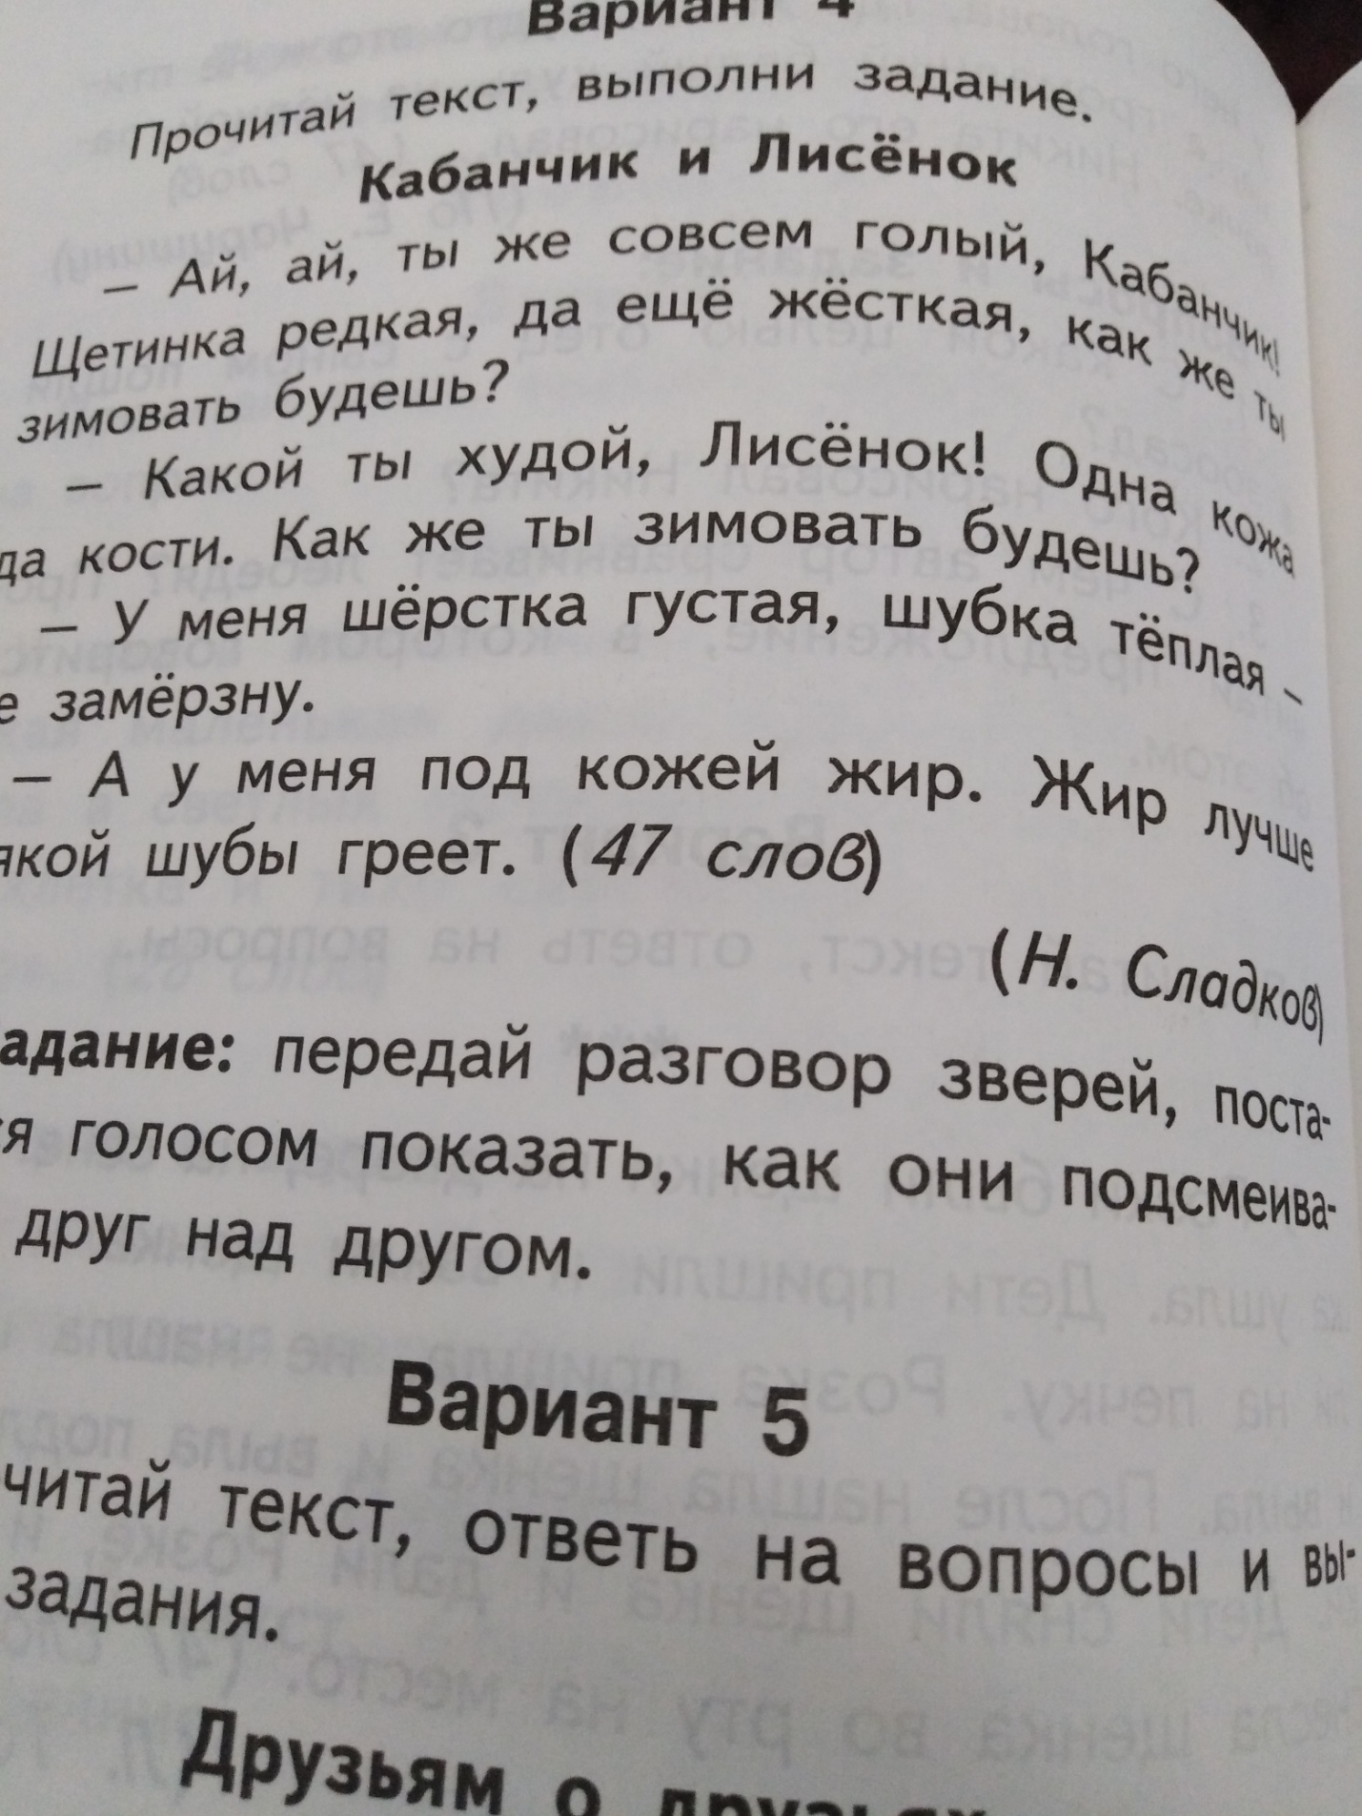а.

